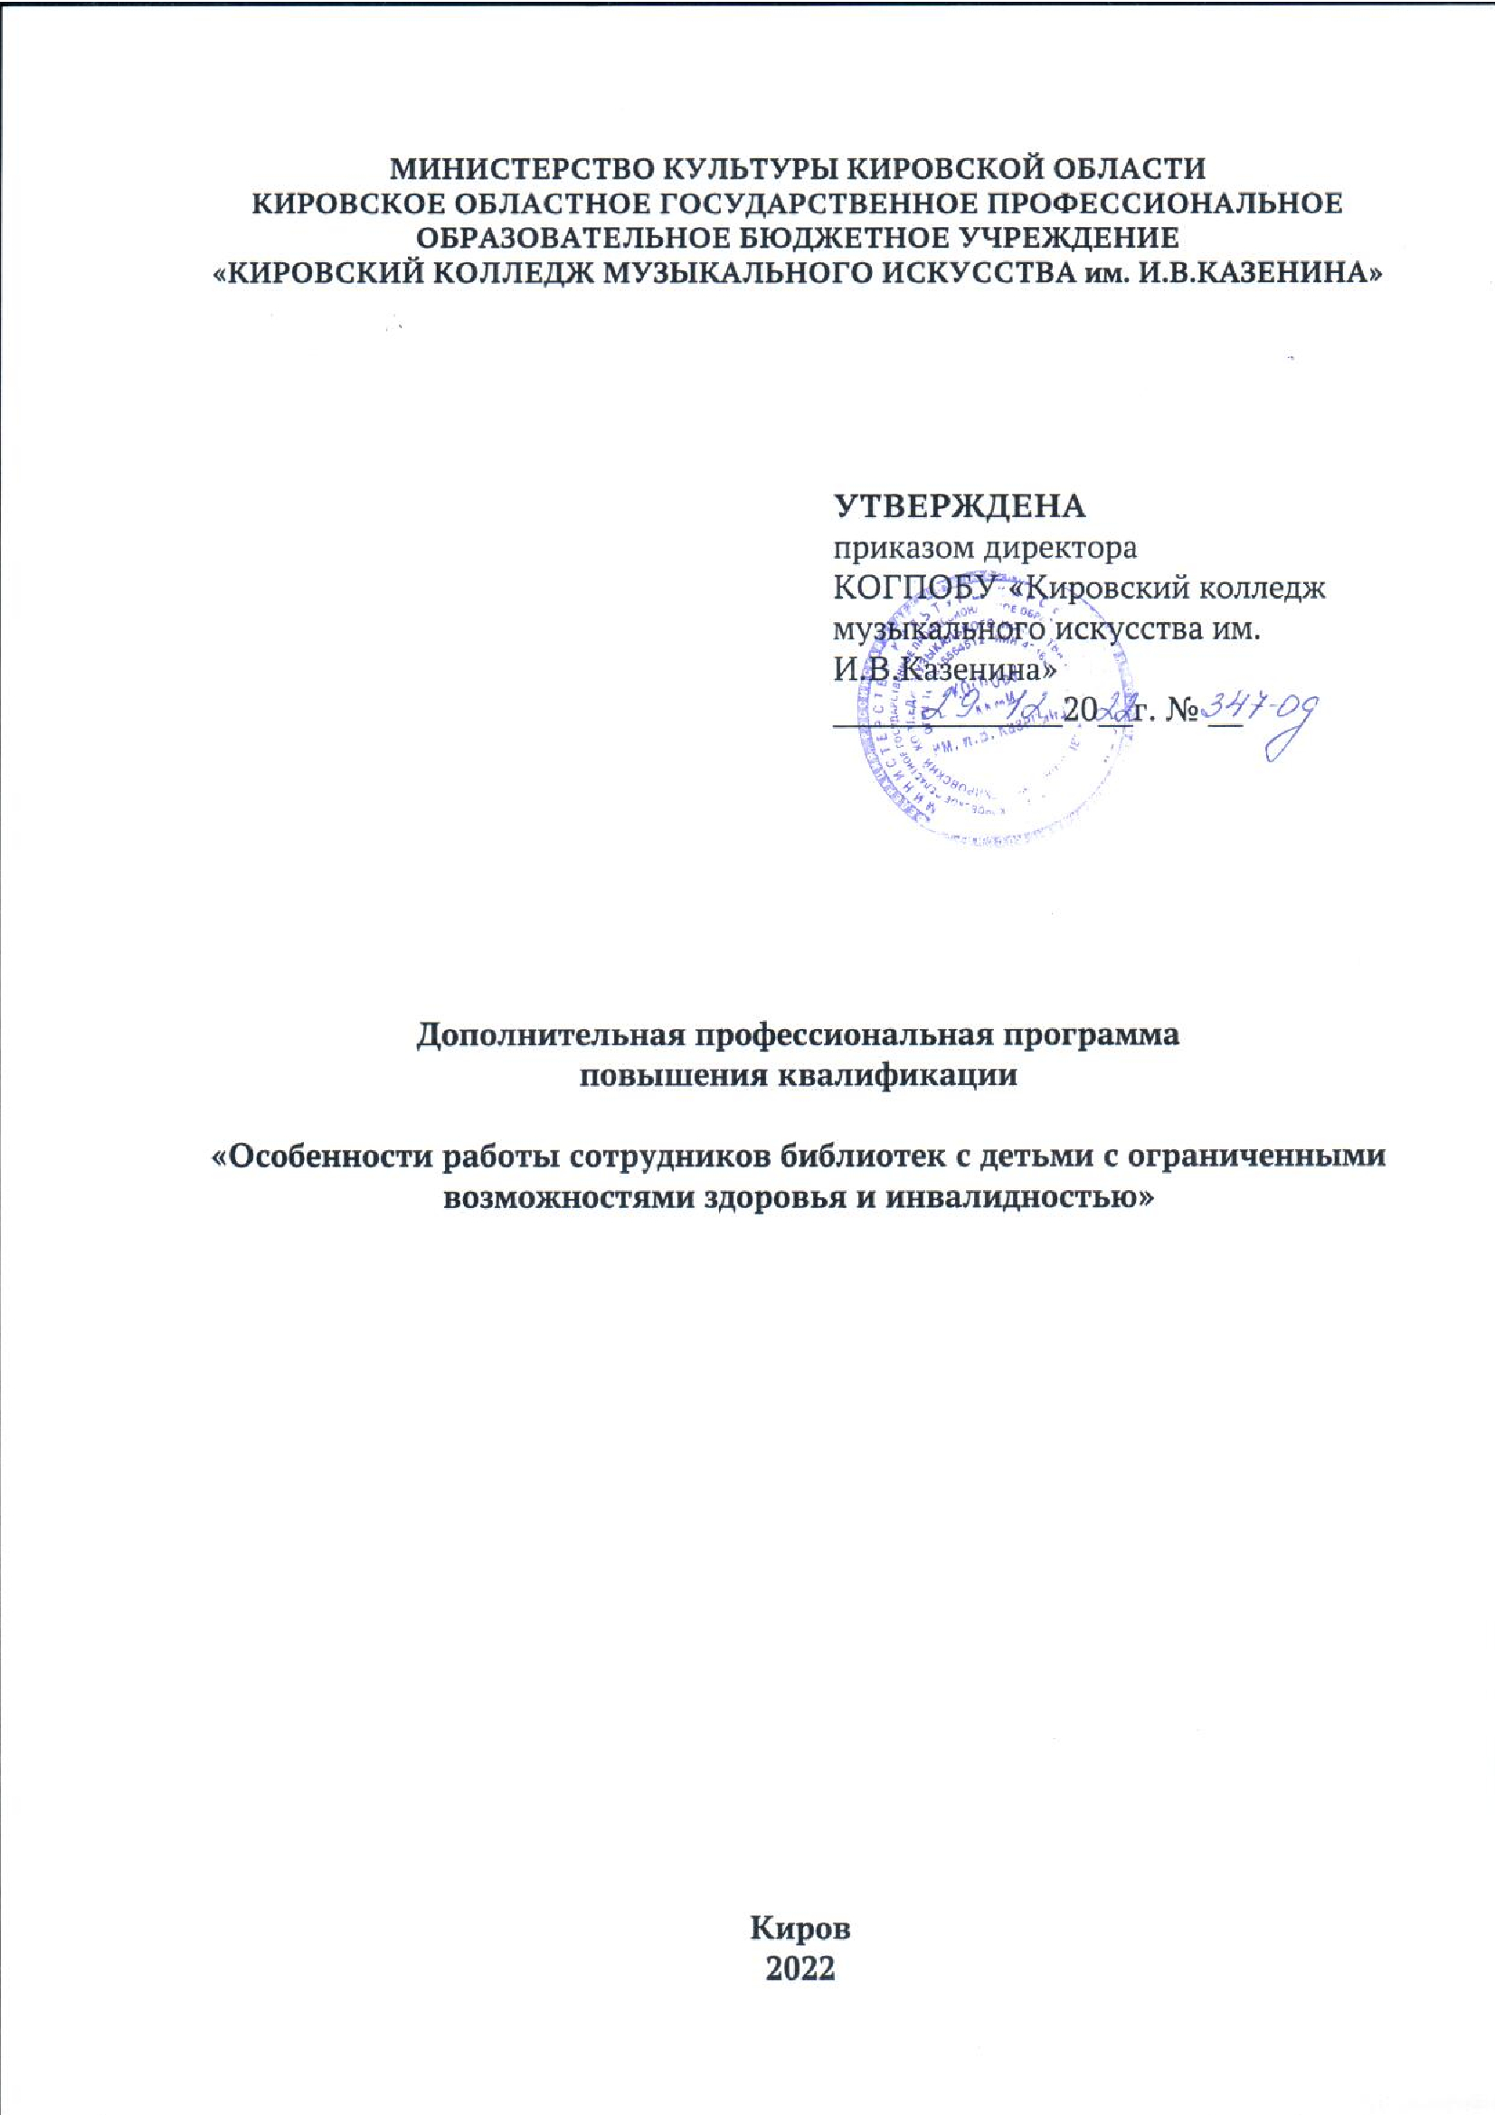

Дополнительная профессиональная программа повышения квалификации «Особенности работы сотрудников библиотек с детьми с ограниченными возможностями здоровья и инвалидностью» представляет собой комплекс основных характеристик и учебно-методических документов, обеспечивающих образовательный процесс в Учебно-методическом центре повышения квалификации Кировского областного государственного профессионального образовательного бюджетного учреждения «Кировский колледж музыкального искусства им.И.В.Казенина». Киров, 2022. 12 с.

© Кировское областное государственное профессиональное образовательное бюджетное учреждение «Кировский колледж музыкального искусства им.И.В.Казенина».
1. Цель реализации дополнительной профессиональной программы повышения квалификации (далее – программа)

Программа предназначена для сотрудников библиотек. Программа направлена на обучение специалистов взаимодействию с детьми - инвалидами и детьми с ограниченными возможностями здоровья, удовлетворение образовательных и профессиональных потребностей, профессиональное развитие, обеспечение соответствия квалификации работника меняющимся условиям профессиональной деятельности и социальной среды.
Целью повышения квалификации является обновление теоретических и практических знаний специалистов в связи с повышением требований к уровню квалификации и необходимостью освоения современных методов решения профессиональных задач, качественное изменение профессиональных компетенций в рамках имеющейся квалификации, совершенствование трудовых функций, необходимых для выполнения видов профессиональной деятельности.
Задачи:
- развивать общие и универсальные компетенции на основе анализа системы инклюзивного образования и актуальных проблем в создании условий для детей-инвалидов и детей с ОВЗ для участия в культурной жизни общества;
- развивать общепрофессиональные компетенции, связанные с систематизацией теоретико-методологических знаний и практического опыта профессиональной деятельности;
- совершенствовать профессиональные компетенции, направленные на повышение уровня профессиональных знаний и освоение современных методов и технологий решения профессиональных задач;
- ориентировать обучающихся на систематическое совершенствование общекультурных и профессиональных компетенции в профессиональной деятельности.

2. Нормативные документы для разработки программы

Программа разработана в соответствии с:
- Трудовым кодексом Российской Федерации от 30.12.2001 № 197-ФЗ (ред. от 19.12.2022);
- Федеральным законом от 29.12.2012 № 273-ФЗ "Об образовании в Российской Федерации" (с изменениями и дополнениями);
- Федеральным законом от 01.12.2014 № 419-ФЗ «О внесении изменений в отдельные законодательные акты Российской Федерации по вопросам социальной защиты инвалидов в связи с ратификацией Конвенции о правах инвалидов» (с изменениями и дополнениями);
- Постановление Правительства РФ от 29 марта 2019 г. № 363 “Об утверждении государственной программы Российской Федерации "Доступная среда";
- постановлением Правительства Кировской области от 21.09.2015 № 61/615 «Об утверждении плана мероприятий ("дорожной карты") «Повышение значений показателей доступности для инвалидов объектов и услуг в приоритетных сферах жизнедеятельности инвалидов и других маломобильных групп населения» на 2015 - 2030 годы» (с изменениями на 10 июня 2022 года).

- Планируемые результаты обучения
В результате освоения программы обучающийся должен овладеть знаниями, умениями и навыками для расширения и углубления имеющихся компетенций, необходимых в его профессиональной деятельности. Наименования компетенций указываются в соответствии:
- ФГОС СПО по специальности УГСН 51.00.00 Культуроведение и социокультурные проекты 51.02.03 Библиотековедение:
общие компетенции:
ОК 8. Самостоятельно определять задачи профессионального и личностного развития, заниматься самообразованием, осознанно планировать повышение квалификации.
профессиональные компетенции:
ПК 3.5. Создавать комфортную информационную среду, обеспечивающую дифференцированный подход к различным категориям пользователей.
- ФГОС ВО по специальности УГСН 51.00.00 Культуроведение и социокультурные проекты 51.03.06 Библиотечно-информационная деятельность:
универсальные компетенции:
УК-6. Способен управлять своим временем, выстраивать и реализовывать траекторию саморазвития на основе принципов образования в течение всей жизни.
профессиональные компетенции:
ПКО-6. Готов к эффективному общению с различными группами пользователей на основе применения психолого-педагогических подходов и методов в библиотечно-информационном обслуживании.
Планируемые результаты обучения представлены в 10 разделе программы.

- Категория обучающихся и требования к базовому уровню образования обучающихся
К освоению программы допускаются:
- лица, имеющие среднее профессиональное и (или) высшее (высшее профессиональное) образование;
- лица, получающие среднее профессиональное и (или) высшее образование.
5.Форма обучения
Очная, очно-заочная, заочная, в том числе с использованием дистанционных образовательных технологий.

6. Трудоемкость и срок освоения программы
Освоение программы рассчитано на 72 часа.

7.Виды учебных занятий и учебных работ
Лекционные и практические занятия, семинары, деловые игры, тренинги, выездные занятия, консультации, круглые столы, мастер-классы, выполнение практического задания (разработка проекта, программы, презентации и пр.).
8. Календарный учебный график
Календарный учебный график представляется в форме расписания занятий при наборе групп на обучение.

9. Примерный учебный план
№ п/п | Наименование разделов (модулей) | Объём в часах
 |  | Всего | Аудиторных часов | Самостоятельная работа
Инвариантная часть
Модуль 1. | Государственная политика в отношении инвалидов и лиц с ограниченными возможностями здоровья. | 6 | 4 | 2
Модуль 2. | Психолого-педагогические аспекты работы с детьми-инвалидами и детьми с ограниченными возможностями здоровья. | 6 | 4 | 2
Модуль 3. | Основные понятия нозологии | 12 | 8 | 4
Вариативная часть
Модуль 4. | Особенности работы сотрудников библиотек с детьми с ограниченными возможностями здоровья и инвалидностью | 44 | 20 | 24
 | Итоговая аттестация | 4 | 4
 |  | 72 | 40 | 32
4. Категория обучающихся и требования к базовому уровню образования обучающихся
К освоению программы допускаются:
- лица, имеющие среднее профессиональное и (или) высшее (высшее профессиональное) образование;
- лица, получающие среднее профессиональное и (или) высшее образование.
5.Форма обучения
Очная, очно-заочная, заочная, в том числе с использованием дистанционных образовательных технологий.

6. Трудоемкость и срок освоения программы
Освоение программы рассчитано на 36 часов.

7.Виды учебных занятий и учебных работ
Лекционные и практические занятия, семинары, деловые игры, тренинги, выездные занятия, консультации, круглые столы, мастер-классы, выполнение практического задания (разработка проекта, программы, презентации и пр.).
8. Календарный учебный график
Календарный учебный график представляется в форме расписания занятий при наборе групп на обучение.

9. Примерный учебный план
№ п/п | Наименование разделов (модулей) | Объём в часах
 |  | Всего | Аудиторных часов | Самостоятельная работа
Инвариантная часть
Модуль 1. | Государственная политика в отношении инвалидов и лиц с ограниченными возможностями здоровья. | 4 | 4 | 0
Модуль 2. | Психолого-педагогические аспекты работы с детьми-инвалидами и детьми с ограниченными возможностями здоровья. | 4 | 4 | 0
Модуль 3. | Основные понятия нозологии | 8 | 8 | 0
Вариативная часть
Модуль 4. | Особенности работы сотрудников библиотек с детьми с ограниченными возможностями здоровья и инвалидностью | 18 | 6 | 12
 | Итоговая аттестация | 2 | 2
 |  | 36 | 24 | 12
На основании учебного плана при наборе группы на обучение разрабатывается учебно-тематический план, который включает наименование программы, цель обучения, категорию обучающихся, форму обучения, трудоемкость освоения программы (объем часов аудиторной и самостоятельной работы), срок обучения.

Разделы (модули) учебного плана конкретизируются наименованием тем лекционных и практических занятий, творческих школ, круглых столов и других видов учебных занятий и учебных работ.

Самостоятельная работа обучающихся представляет собой обязательную часть образовательной программы и выполняется обучающимся вне аудиторных занятий в соответствии с заданиями преподавателя. Самостоятельная работа может выполняться обучающимися в читальном зале библиотеки и в домашних условиях. Результаты самостоятельной работы контролируются преподавателем.

10. Рабочая программа разделов (модулей)
Модуль 1. Государственная политика в отношении инвалидов и лиц с ограниченными возможностями здоровья

Государственная политика РФ в сфере обеспечения безбарьерной среды жизнедеятельности для инвалидов и лиц с ограниченными возможностями здоровья. Реализация государственной программы «Доступная среда». Стандарты и порядок предоставления услуг инвалидам и лицам с ограниченными возможностями здоровья.
Нормативно-правовые документы, регламентирующие обеспечение равных возможностей в получении государственных услуг и их доступности для инвалидов и лиц с ограниченными возможностями здоровья. Паспорт доступности учреждений культуры. Правила разработки планов доступности объектов и услуг для инвалидов лиц с ограниченными возможностями здоровья.
Осуществление межведомственного взаимодействия государственных, региональных и муниципальных структур, обеспечивающих исполнение государственной программы «Доступная среда».

Модуль 2. Психолого-педагогические аспекты работы с детьми-инвалидами и детьми с ограниченными возможностями здоровья

Специфика поведения граждан с нарушениями зрения, слуха, опорно-двигательного аппарата, интеллектуального развития. Этика построения конструктивного диалога. Типичные ошибки во взаимодействии с инвалидами и лицами с ограниченными возможностями здоровья и пути их преодоления. Разрешение конфликтных ситуаций в работе. Моделирование профессиональных ситуаций и поиск путей их решения. Особенности работы с детьми-инвалидам и детьми с ограниченными возможностями здоровья.

Модуль 3. Основные понятия нозологии
Понятие нозология. Нозологическая группа. Нозология групп лиц с ограниченными возможностями здоровья. Неоднородность групп лиц с ОВЗ. Типичные нарушения у лиц разных нозологических групп.
Задержка психического развития. Умственная отсталость. Нарушение слуха. Нарушение зрения. Нарушение интеллекта. Изменения со стороны опорно-двигательного аппарата. Расстройства аутистического спектра.

Модуль 4. Особенности работы сотрудников библиотек с детьми с ограниченными возможностями здоровья и инвалидностью
Требования к специалистам. Разработка сопутствующей документации: инструкции, памятки, плакаты, схемы и др. Организация необходимых физических условий для посещения детьми с ОВЗ и инвалидностью библиотек. Паспортизация объектов и помещений, которые посещают дети-инвалиды и дети с ОВЗ.
Основные формы работы с детьми с ОВЗ и инвалидностью в библиотеке. Работа с различными категориями детей-инвалидов и детьми с ограниченными возможностями здоровья (с нарушениями зрения, слуха, опорно-двигательного аппарата, интеллектуального развития).
Обучение использованию необходимых технических средств. Сопровождение различных групп детей-инвалидов и детей с ограниченными возможностями здоровья. Профессиональная этика.

Результаты обучения (усовершенствованные компетенции), необходимые для выполнения трудовых функций
Результаты обучения (компетенции) | Умения и знания | Учебные курсы, дисциплины, модули программы
ОК-8,  ПКО-6,  УК-6,  ПК-3.5 | - знает основные направления государственной политики в сфере культуры; основные стратегические направления развития библиотек на современном этапе; законодательную базу современной библиотеки;  -умеет применять законы и нормативы по библиотечному делу в своей практической деятельности | Модуль 1.  Государственная политика в отношении инвалидов и лиц с ограниченными возможностями здоровья.
ОК-8,  ПКО-6,  УК-6,  ПК-3.5 | -знает особенности социально-культурной и психолого-педагогической деятельности в библиотеке;  -владеет методами психолого-педагогического воздействия на потребителя информации | Модуль 2.  Психолого-педагогические аспекты работы с детьми-инвалидами и детьми с ограниченными возможностями здоровья.
ОК-8,  ПКО-6,  УК-6,  ПК-3.5 | –знает специфику работы с различными категориями обучающихся, в том числе, с инвалидами и лицами с ограниченными возможностями;  -умеет использовать психолого-педагогические технологии в профессиональной деятельности, необходимые для индивидуализации обучения, развития, воспитания, в том числе обучающихся с особыми образовательными потребностями. | Модуль 3.  Основные понятия нозологии
ОК-8,  ПКО-6,  УК-6,  ПК-3.5 | -знает организацию и технологии библиотечно-информационного обслуживания различных категорий пользователей; основные формы и виды библиотечного общения, барьеры, препятствующие общению, и способы их преодоления;  -умеет осуществлять библиотечно-информационное обслуживание пользователей в соответствии с их запросами и потребностями; разрабатывать и проводить социокультурные мероприятия в библиотеке; владеет технологией и методикой разработки и проведения социокультурных мероприятий в библиотеке. | Модуль 4.  Особенности работы сотрудников библиотек с детьми с ограниченными возможностями здоровья и инвалидностью

11. Форма итоговой аттестации

Итоговая аттестация по программе обучения проводится в форме зачета.

12. Оценочные материалы

Критерии оценки результатов зачета | Результат
- обучающийся знает основные определения, последователен в изложении материала, демонстрирует базовые теоретические знания, владеет необходимыми умениями и навыками при выполнении практических заданий. | зачтено
- обучающийся не знает основных определений, непоследователен и сбивчив в изложении материала, не обладает определенной системой теоретических знаний, не в полной мере владеет необходимыми умениями и навыками при выполнении практических заданий. | не зачтено

12.1. Примерные вопросы к итоговой аттестации

- Требования законодательства, нормативных правовых документов в направлении работы с детьми-инвалидами и детьми с ограниченными возможностями здоровья в библиотеке.
- Особенности реализации государственной программы «Доступная среда» в учреждениях культуры.
- Понятие о барьерах окружающей среды и способах их преодоления в библиотеках: архитектурно-планировочные решения, технические средства оснащения, информационное обеспечение, организационные мероприятия.
- Основные требования к организации работы в библиотеках с детьми-инвалидами и детьми с ограниченными возможностями здоровья.
- Этические нормы и принципы эффективной коммуникации с детьми-инвалидами и детьми с ограниченными возможностями здоровья.
- Основные правила и способы информирования детей-инвалидов и детей с ограниченными возможностями здоровья о порядке посещения, взаимодействия в библиотеке.
- Специальное (вспомогательное) оборудование и средства обеспечения доступности, порядок их эксплуатации, включая требования безопасности.
- Требования к специалистам библиотек, непосредственно работающими с детьми-инвалидами и детьми с ограниченными возможностями здоровья в учреждениях культуры.
- Правила общения с детьми-инвалидами и детьми с ограниченными возможностями здоровья.
- Разрешение конфликтных ситуаций в работе.
- Особенности работы с детьми-инвалидами и детьми с ограниченными возможностями здоровья.
- Формы и технологии работы с детьми-инвалидами и детьми с ограниченными возможностями здоровья в библиотеках.
- Основные направления работы с детьми-инвалидами и детьми с ограниченными возможностями здоровья на примере вашего учреждения.
- Нозологические группы лиц с ОВЗ.

12. Организационно-педагогические условия
12.1. Учебно-методическое, информационное и материально-техническое обеспечение дополнительной профессиональной программы

Дополнительная профессиональная программа обеспечена необходимой учебно-методической документацией и материалами по всем учебным модулям. Библиотечный фонд укомплектован печатными и электронными изданиями, необходимой учебной литературой по всем модулям программы.
Учебно-методический центр располагает достаточной материально-технической базой, обеспечивающей проведение всех видов и форм занятий.
Обучающиеся обеспечены общежитием с необходимыми санитарно-бытовыми условиями.

12.2. Кадровое обеспечение реализации дополнительной
профессиональной программы

Реализация ДПП программы повышения квалификации обеспечивается педагогическими кадрами, имеющими высшее образование, соответствующее направленности программы, осваиваемой обучающимися, либо дополнительное профессиональное образование – профессиональная переподготовка, направленность (профиль) которой соответствует направленности дополнительной профессиональной программы, осваиваемой слушателями, или преподаваемому учебному курсу, дисциплине (модулю).

ИСПОЛЬЗУЕМАЯ Литература

1. Введение в патофизиологию. Общая нозология: учебное по-собие / Сост. : Д. А. Еникеев, Э. Н. Хисамов, Е. А. Нургалеева, Д. В.Срубилин, Г. А. Байбурина, В. И. Лехмус, Г. Г. Халитова, Е. Р.Фаршатова, Л. В. Нагаева, В. П. Головин – Уфа: Изд-во ФГБОУ ВОБГМУ Минздрава России, 2016.
2. Библиотечное обслуживание и организация доступнойс реды для инвалидов : методические рекомендации для муниципальных библиотек / сост. Т. А. Максоева. – Иркутск :Изд. Иркут. обл. дет. б-ки им. Марка Сергеева,2016.
3. Блинков Ю.А., Губарев Е.А. Основы формирования полноценной жизнедеятельности детей с ограниченными возможностями. - Курск, 2009.
4. Информационно-библиотечное обслуживание и организация доступной среды для инвалидов : методическое пособие / КГБУ «ККНБим. С. П. Крашенинникова» ; сост. О. Г. Карлина, О. Я. Колесанова ; отв.за выпуск Т. А. Дикова. – Петропавловск-Камчатский, 2018.
5. Медико-биологические основы обучения детей с ограниченными возможностями здоровья [Текст] : учебно-методический комплекс по дисциплине : учебно-теоретическое пособие / сост. Е. Н. Теселкина. - Абакан : Изд-во Хак. гос. ун-та им.Н. Ф. Катанова, 2017.
6. Михальчи, Е. В. Инклюзивное образование : учебник и практикум для бакалавриата и магистратуры / Е. В. Михальчи. — М. Юрайт, 2018.
7. Библиотека для особого ребенка: Опыт работы детских библиотек г. Ярославля с детьми с ограниченными возможностями здоровья - Ярославль, 2019.

